**App**

**1.整体功能**

均为静态方法，类似核心文件，提供自动加载、实例化核心model、加载配置等功能

**2.属性**

$namespace目录

$controller

$action

$plugin

$siteid网站id

$config配置项

$language语言项（已包含语言文件中的内容）

$_objects

$site_info网站配置

$_inc_files

**3.方法**

parse_request



display_404_error

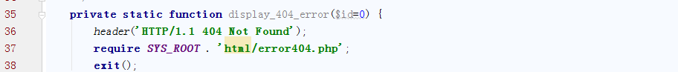

引入error404模板

display_error

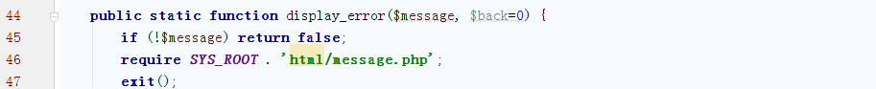

如果有消息，引入message模板

auto_load

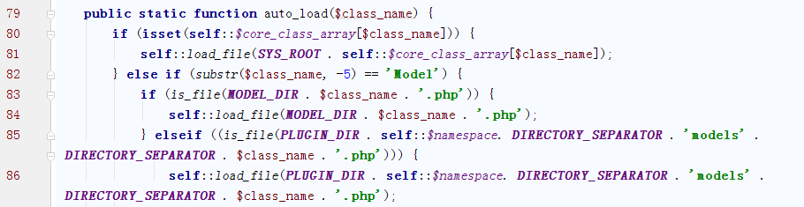

如果在$core_class_array核心类引导数组中，直接安装对应的路径载入

|  |
| --- |
| 都是libraries中的一些lib文件 |

如果类名为model，按model文件夹、插件文件夹顺序载入

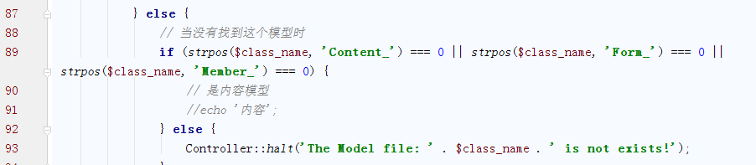

如果没找到，如果为content、form、member类，不做处理

如果不是，报错

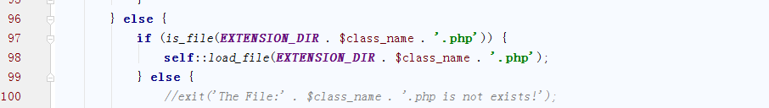

如果extension文件夹中存在，载入

（看来顺序是：引导数组、模型、模型插件、extension）

get_namespace_id等















set_config

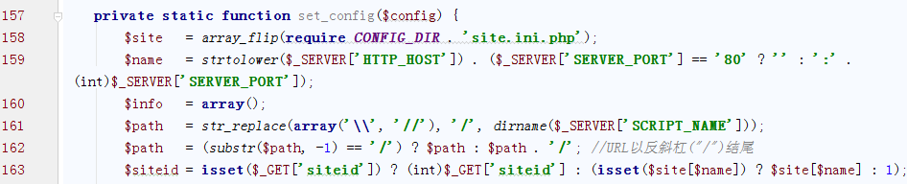

交换site.ini.php中配置的key-value值，获取访问的域名，获取url路径，获取siteid（根据get和访问域名判断）

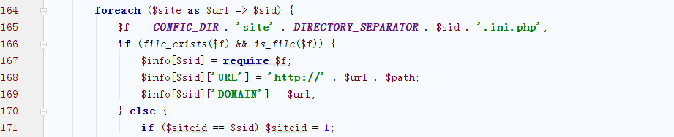

获取site对应的配置，组装url、domain，或设为默认值1

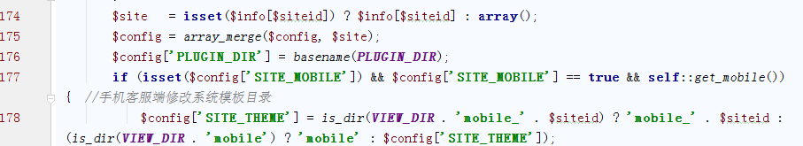

合并配置，设置插件目录，如果开启移动访问，且当前为移动访问，设置网站模板为对应的移动文件夹

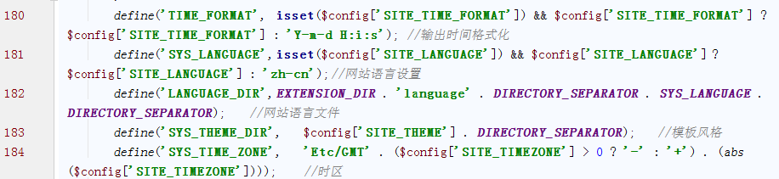

设置时间格式、系统语言路径、模板风格、时区

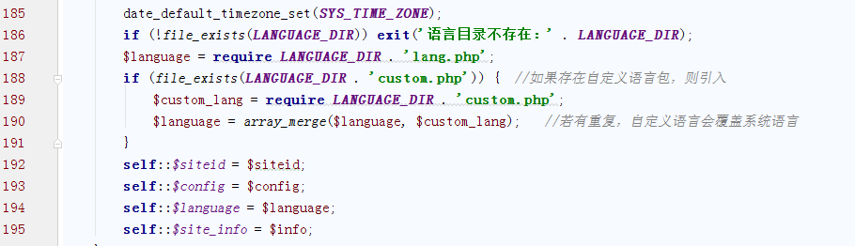

设置时区，检查语言目录是否存在，将以上值保存包属性中

get_mobile

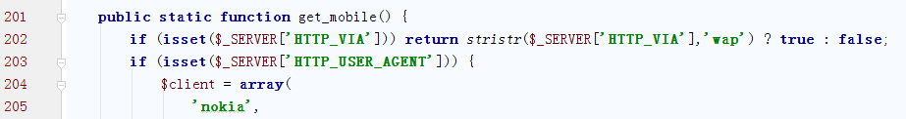

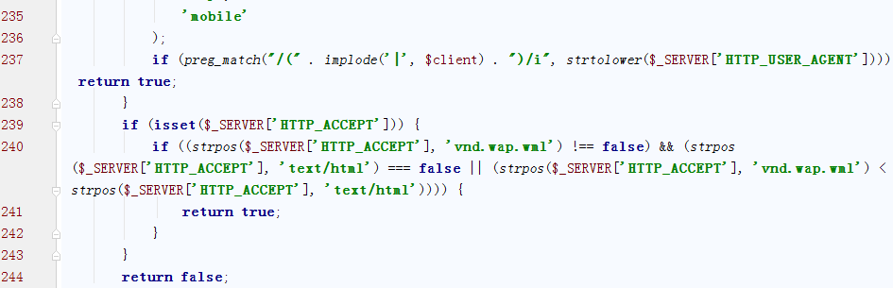

检查HTTP_VIA、HTTP_USER_AGENT，HTTP_ACCEPT等，判断是否为手机访问

get_plugin_id



singleton

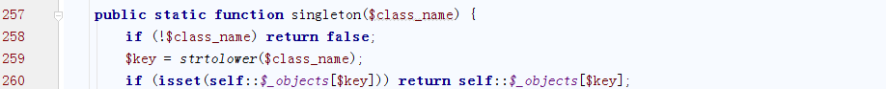

判断类是否已实例化

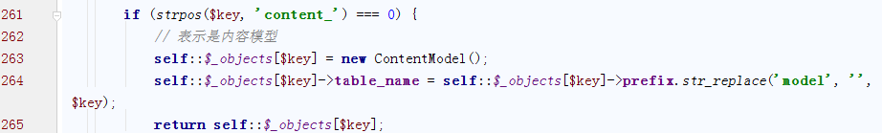

如果是内容，实例化ContentModel

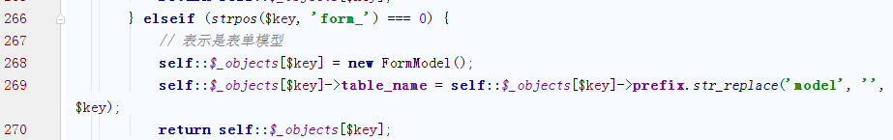

如果是表单，实例化FormModel

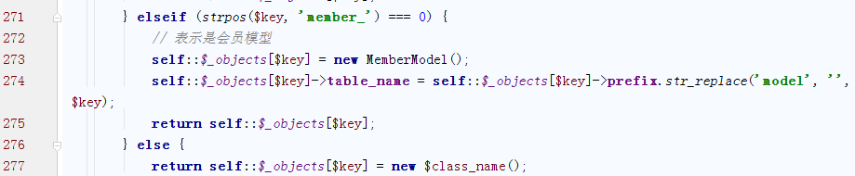

如果是会员，实例化MemberModel，否则直接实例化

plugin_model

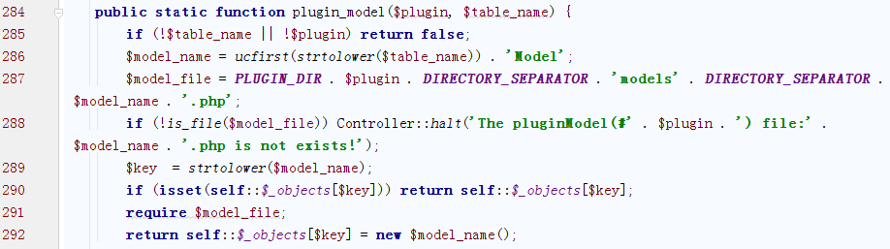

获取对应的模型名称，模型路径，检查是否已实例化，引入，实例化

load_file

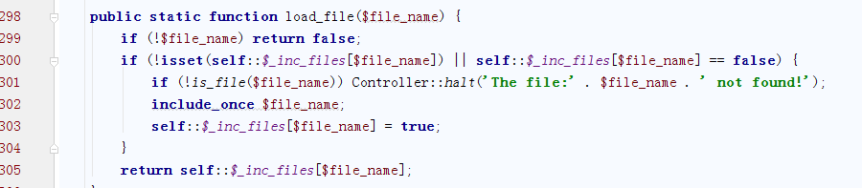

检查是否已引入，引入

**以下不是APP类的成员方法，而是全局函数**

url

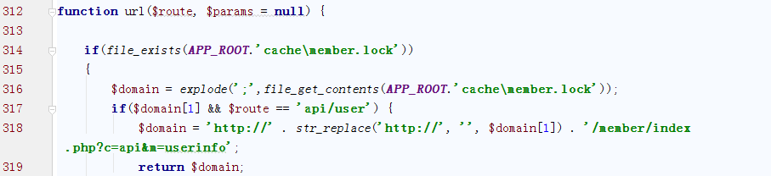

如果存在会员锁文件，获取，检查domain和route是否为api，是则返回该api

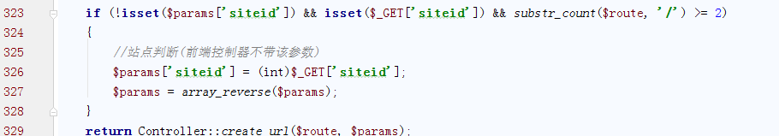

如果入参没有siteid但get中有，且存在访问路径/，将get中的siteid赋给params，反置，调用Controler的create_url创建url





在route前加入目录id

lang

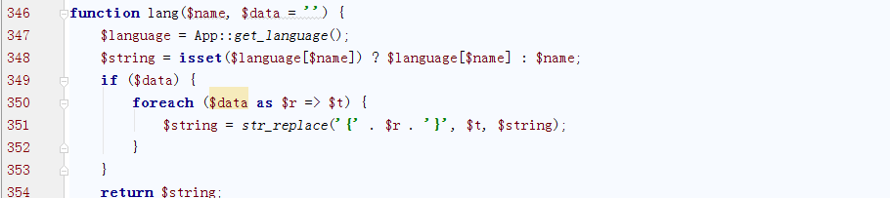

获取当前语言文件，检查对应的语言项是否存在，并data替换其中的占位符



runtime

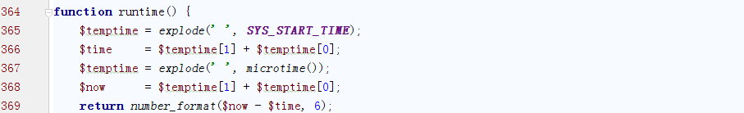

计算运行时间



注册自动加载函数

**Fn_base**

全部为魔术方法，为根基类





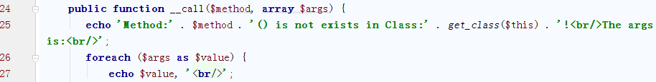



**Controller**

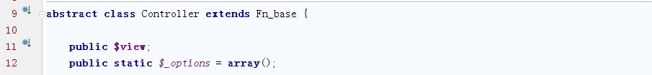

1.整体功能

主要有检查攻击、创建url等功能，全是静态方法，类似于工具类

2.属性

基类中没有用到属性

3.方法

check_Get

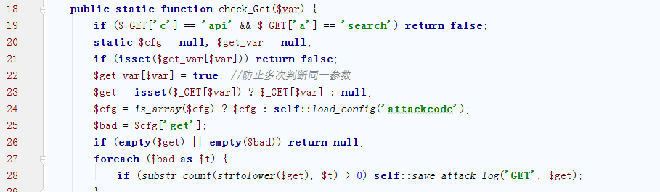

如果访问api或为搜索，不检查

如果静态属性$get_var中已检查过（本次访问已检查过就不检查了，也不计入到日志中），不检查

载入attackcode配置文件到静态属性$cfg中，遍历，如果存在，记录到攻击日志中

（貌似没有返回？）

check_Post

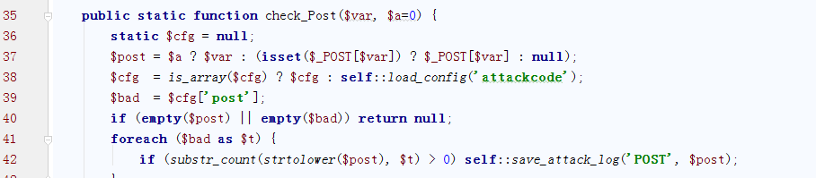

save_attack_log

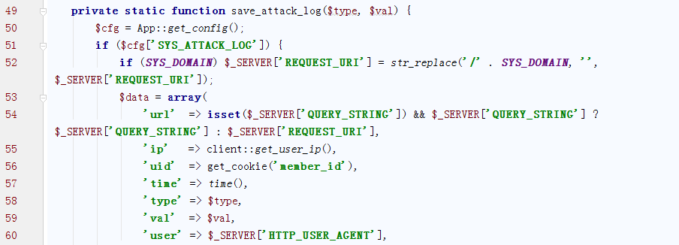

如果开启攻击日志记录，去掉uri中的域名部分，设置访问信息



设置攻击日志目录，文件名，如果没有则创建

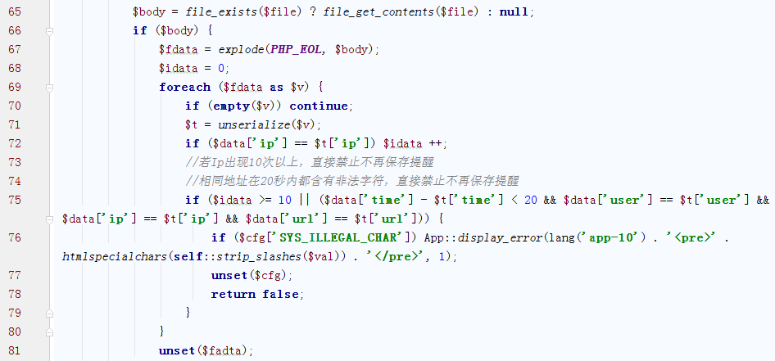

如果文件存在，获取文件内容，遍历，根据ip检查攻击次数，如果大于，报错

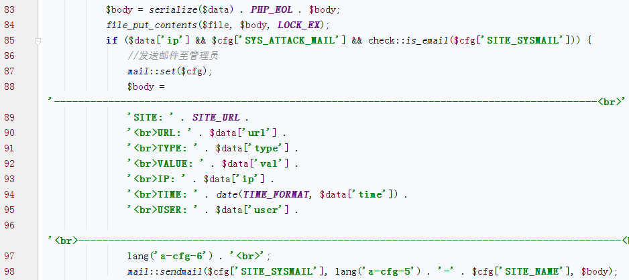

将本次攻击组合包之前文件内容前面，写入，如果开启攻击邮件提示，通知管理员



如果开启禁止非法字符提交，报错

get

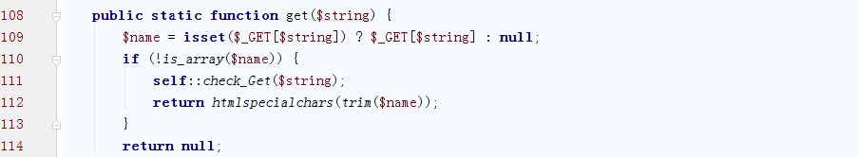

获取并分析$_GET数组某参数值，不能是数组

post

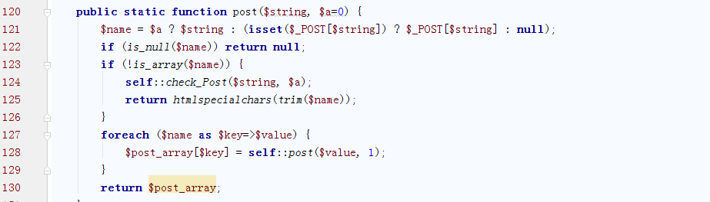

可以是数组

isPostForm

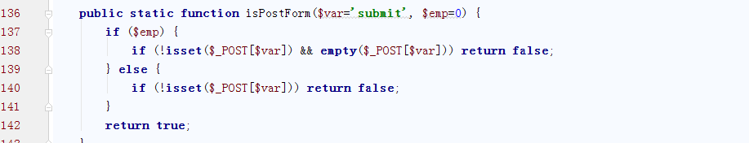

验证表单是否POST提交

get_params

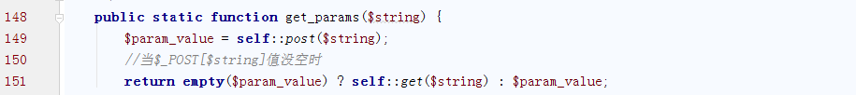

按$_POST和$_GET顺序获取某参数的值

halt

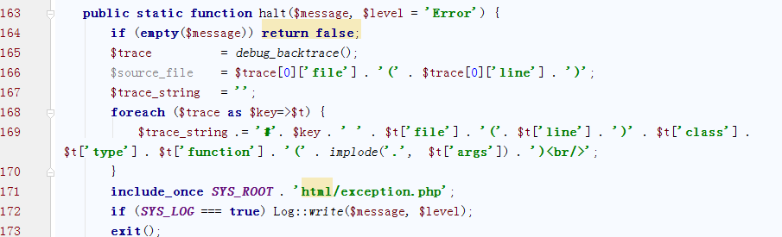

获取报错时的文件，行数，参数等信息，引入exception.php文件，写入日志

get_server_name

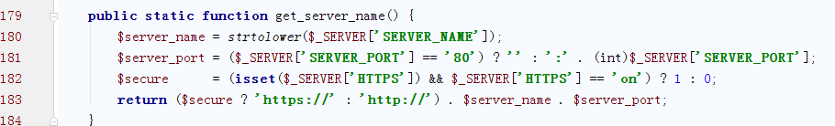

获取主机名，组装完整的主机域名

get_base_url



获取跟域名

get_self_url



创建当前运行的Action的url

get_action_url



get_theme_url

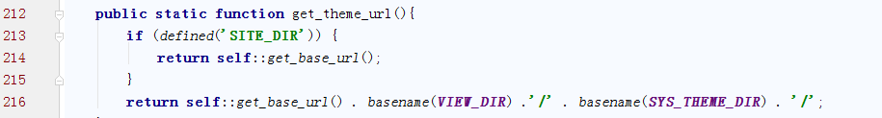

获取当前项目themes目录的URL

redirect

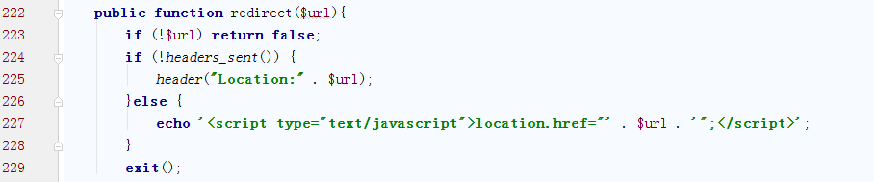

网址(URL)跳转操作，先判断是否已发送header，有则用js跳转

create_url

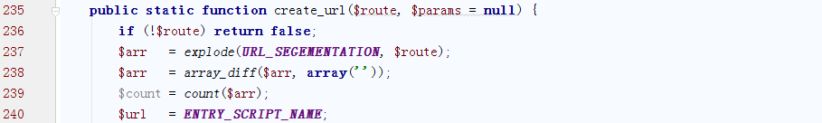

先分割route，获取入口文件

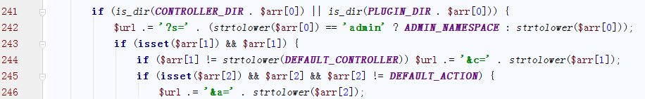

如果访问路径在普通路径或者插件路径为目录（只能是admin或者插件才是目录），如果为admin（？插件呢？），直接组装（判断c、a是否为默认值，默认值不用组装）

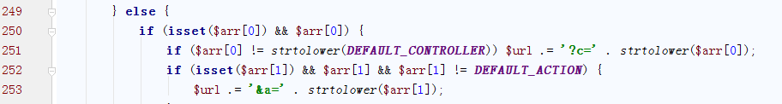

如果route有值，检查是否不为/，不为则组装为c，a等

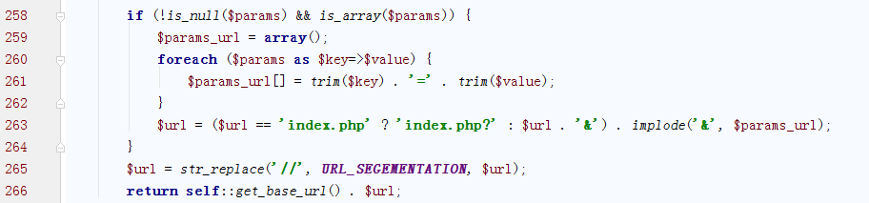

拼接后面的query

instance



model

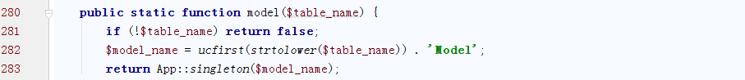

plugin_model



import

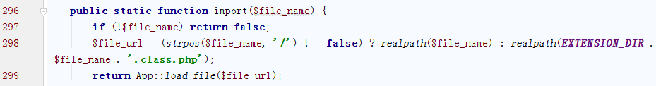

先获取完整路径再引入？

load_config

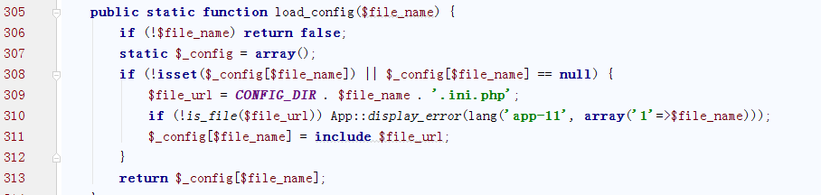

如果未引入，则引入

strip_slashes

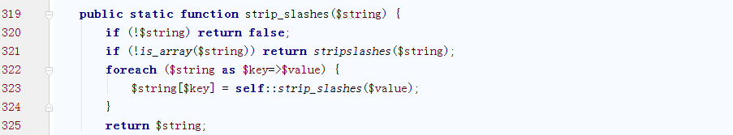

add_slashes

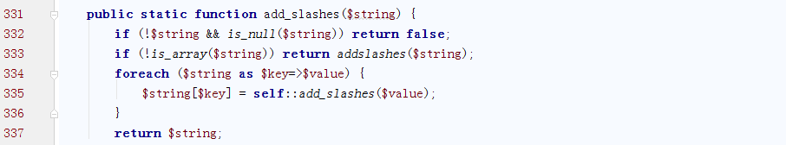

load_plugin_setting

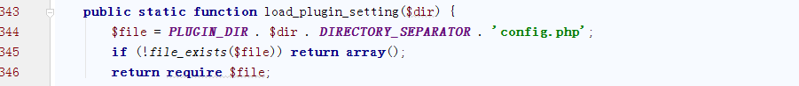

获取插件中的配置

getParam

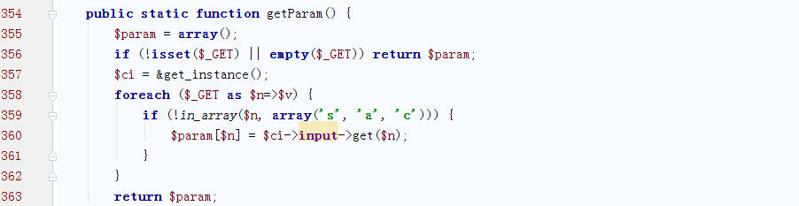

获取不为s、a、c的参数

**Log**

write

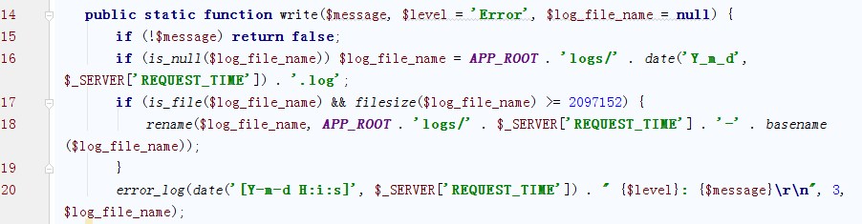

如果没有指定日志文件，则为默认的日志文件，调用error_log写日志（文件重命名？）

show

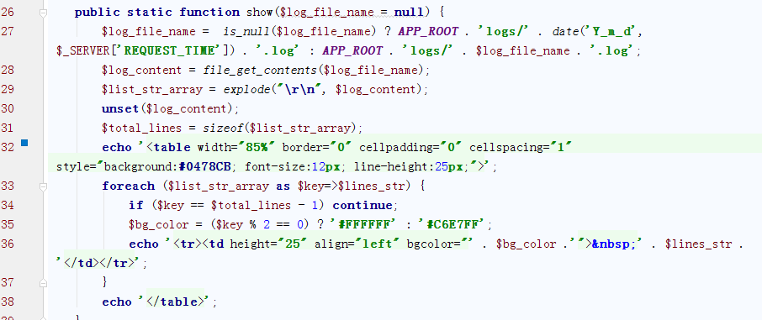

获取日志文件内容，输出为表格形式

**Common**

1.整体功能



继承自系统控制器基类

2.属性

$cache

$siteid

$action

$session

$namespace

$controller

$member

$memberinfo

$memberedit

$membermodel

$membergroup

$memberconfig

$db

$cats

$site

$content

$cats_dir

$category

$_options

$template

3.方法

**__construct**

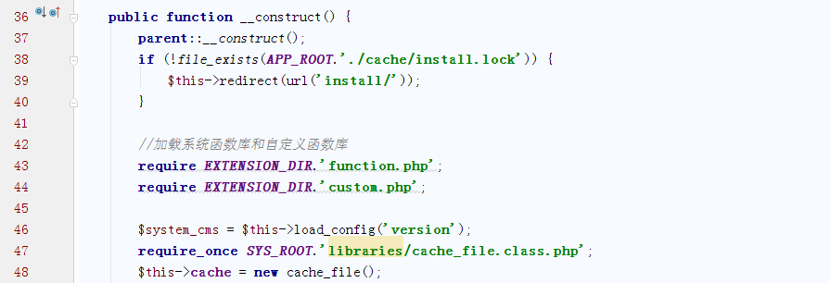

检查是否已安装，引入全局函数，引入版本信息，实例化缓存

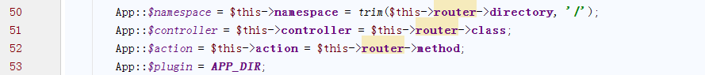

设置App的属性，通过路由对象



初始化

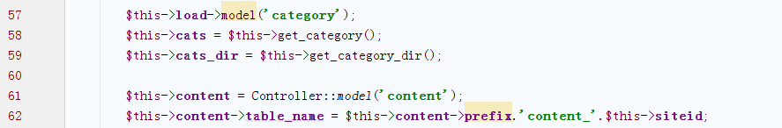

引入category、content的model，获取分类，分类目录，设置内容表名

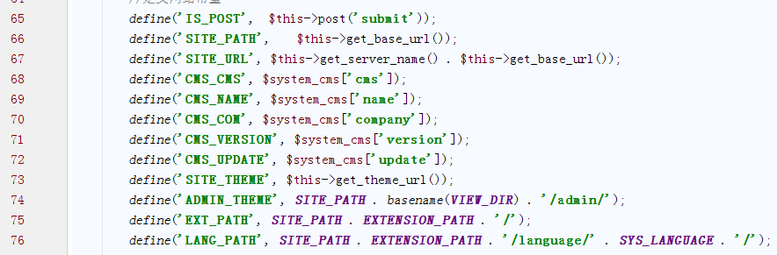

定义网站常量

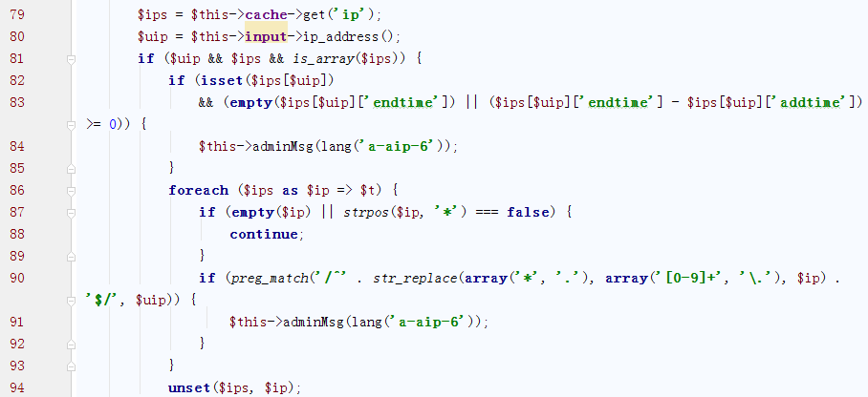

获取禁止ip缓存，如果访问ip被禁止，提示（注意其中的*的处理，非常好）



设置模板

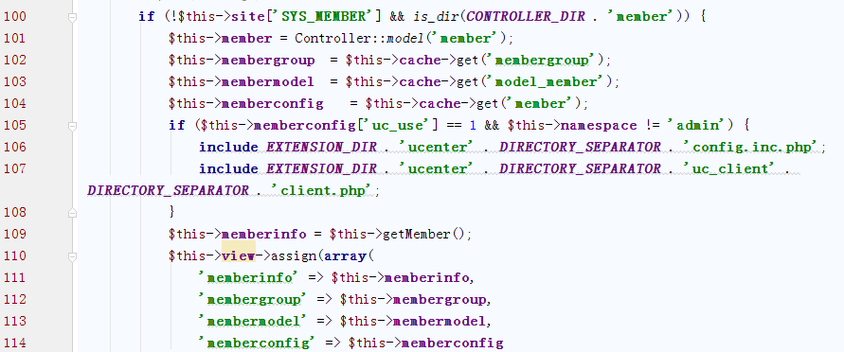

如果没有禁用会员功能，且会员控制器目录存在，获取对应model（是Controller中的），获取会员组等缓存，如果使用ucenter，且当前不为admin后台管理，引入ucenter文件，获取会员信息

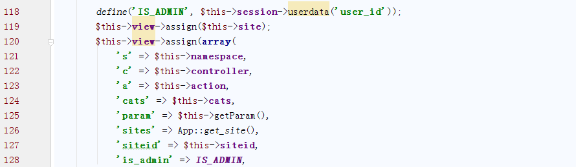

设置是否为管理员（通过session？），赋值



设置时区，引入浏览器类

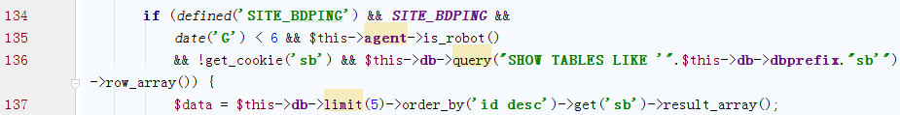

如果定义baiduping，且当前时间在6点以前，访问的为爬虫，从sb表中获取id

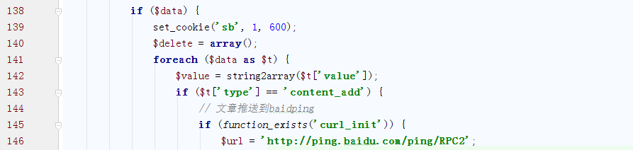

如果有值，设置sb的cookie，遍历值

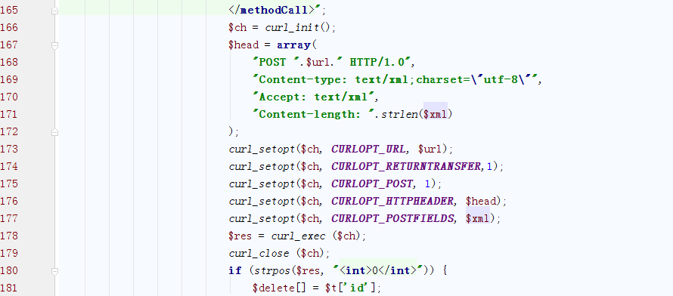

设置内容、header等，将内容推送至baiduping



将推送后的内容删除

is_ie

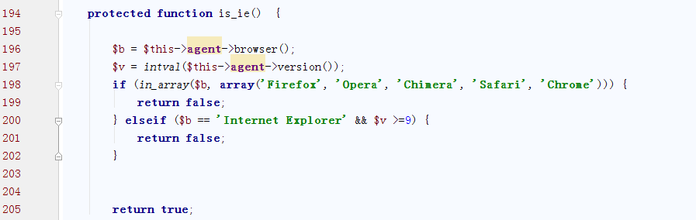

检查是否为ie即ie版本

getMember

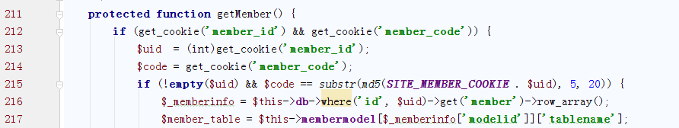

获取member的cookie，如果uid和code的md5一致，获取该用户信息即用户表

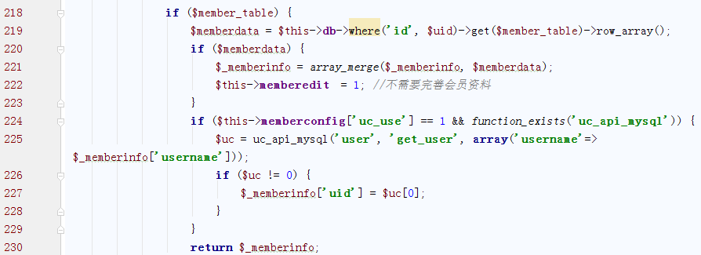

如果用户表存在，获取，检查是否需要完善资料，如果使用ucenter，同步，设置用户id为ucenter的uid

adminMsg

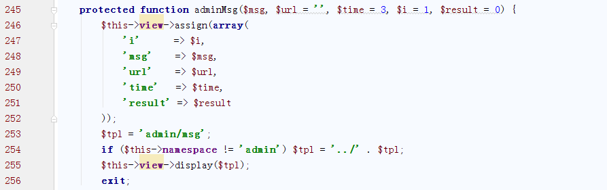

调用管理模板输出信息

memberMsg

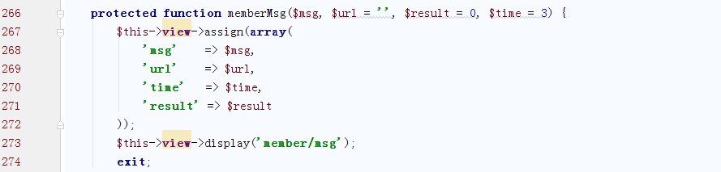

调用会员模板输出信息

msg

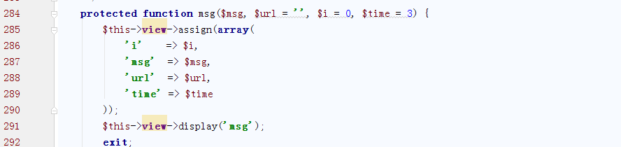

普通信息输出





mkdirs

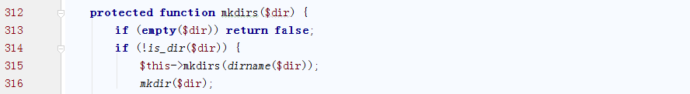

如果目录不存在，创建目录（还是级联创建）

get_menu

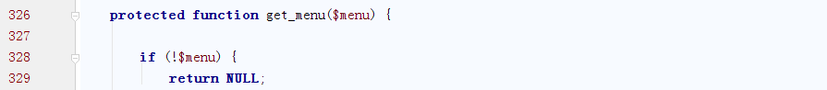

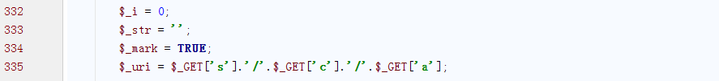

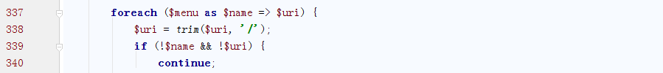

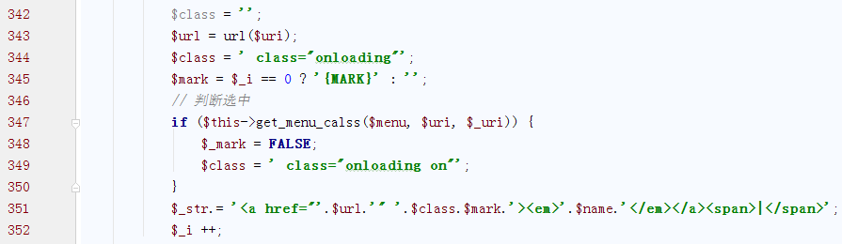

设置a标签，其中第1个为{MARK}，如果有当前选择的目录，设置$_mark为false

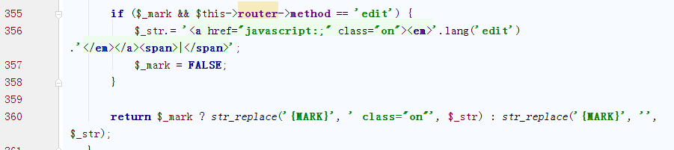

如果当前方法为edit，且没有选择目录，在整个a标签链后面再跟一个“编辑”将{MARK}替换为class=“on”

get_menu_calss

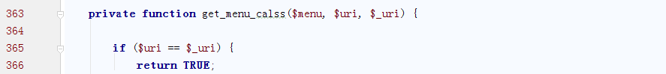

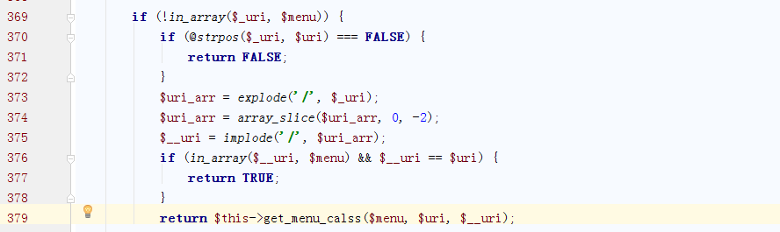

如果就是当前url，返回true

如果当前uri不在入参$menu中，看是否是判断的uri的一部分，如果不是，则返回false，如果是，分割当前uri，获取s部分，如果s部门在menu中，且s部分就是判断的uri，返回true，否则进一步判断（不明白，只剩s了还判断水木）

getFields

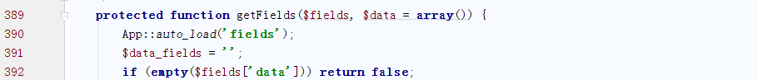

引入extension文件夹下的fields表单拼装文件

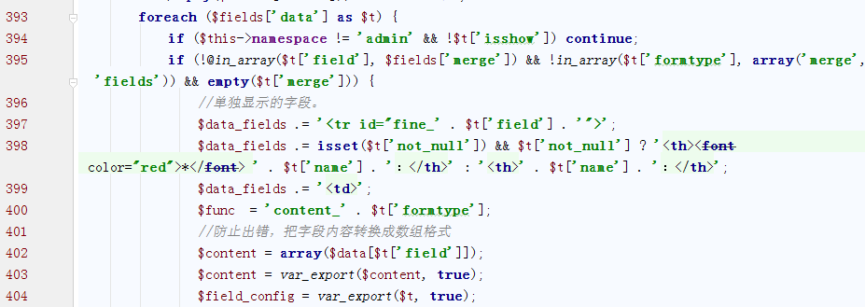

遍历需要拼装的data，如果当前文件夹不为admin，且不为isshow，continue

如果当前字段不再merge中，或当前字段类型不为merge或fields，或者merge为空，则为单独显示字段，拼接tr，th，td

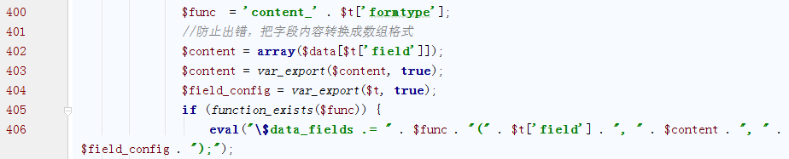

拼接func，？？？？

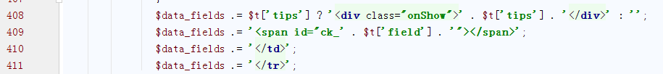

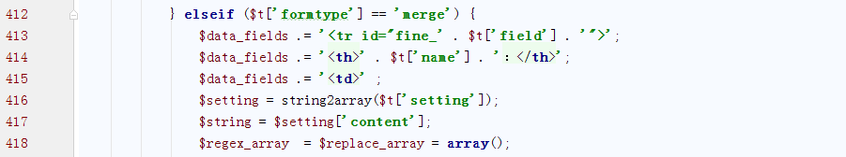

如果为merge，拼接

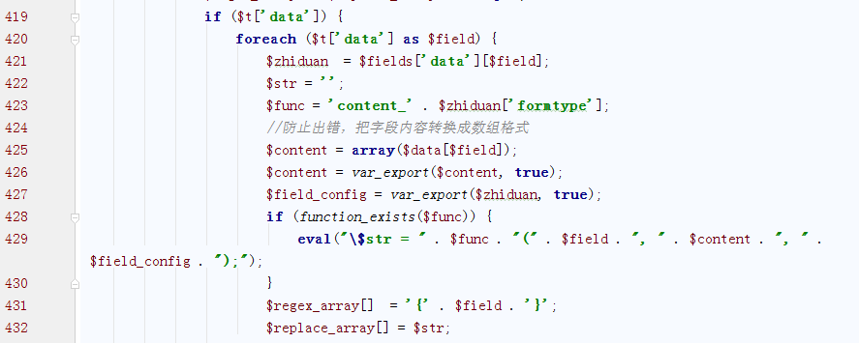

遍历data，



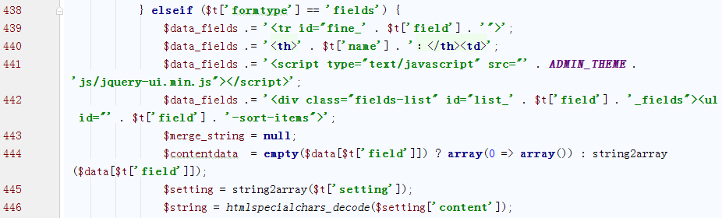

如果为fields，

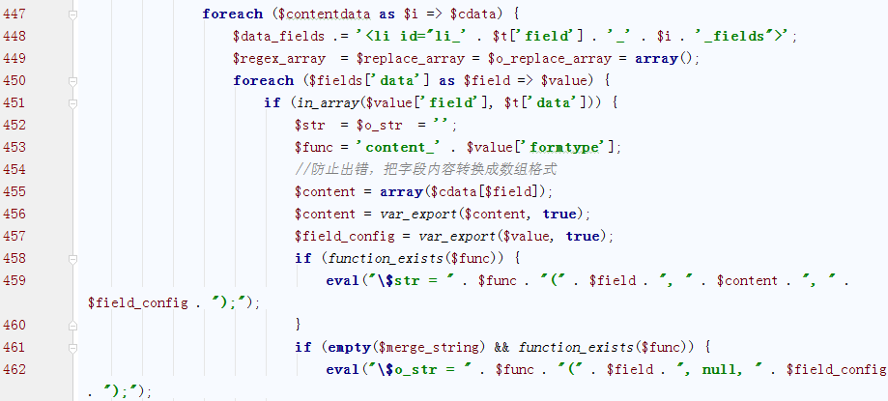

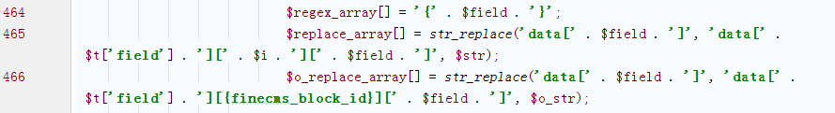

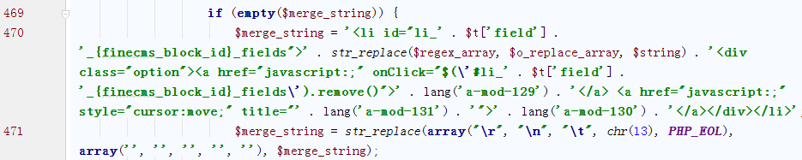

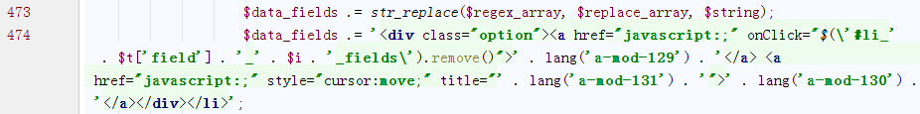

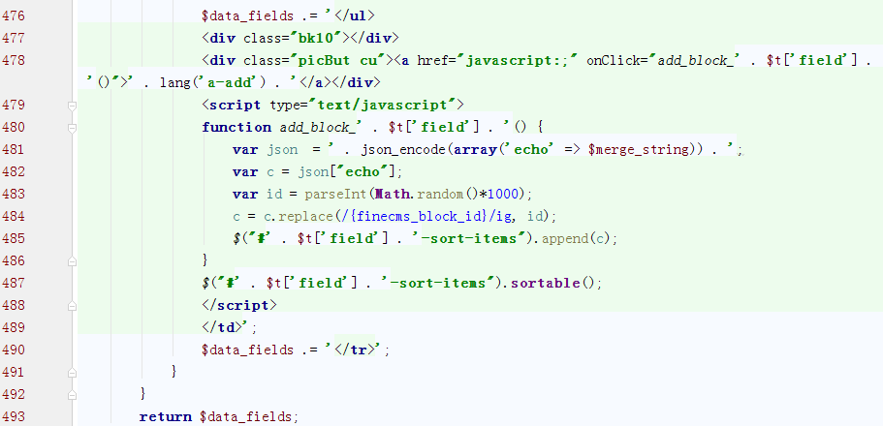

postEvent

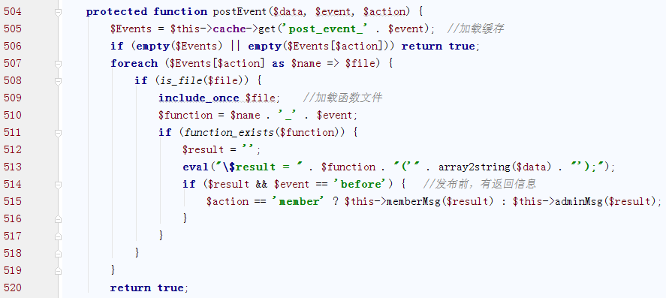

获取post事件缓存，遍历，引入对应文件，执行，返回执行结果信息

checkFields

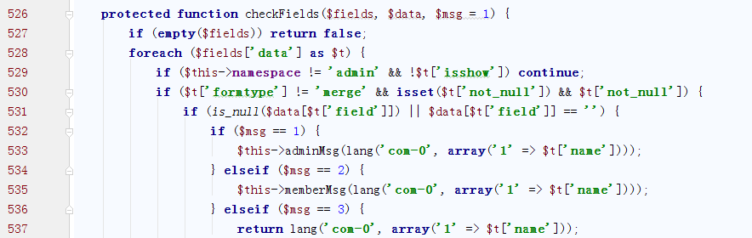

如果字段不为空，遍历，如果不为admin或isshow，continue

如果不为merge，设置了not_null，如果字段值为空或null，提示消息

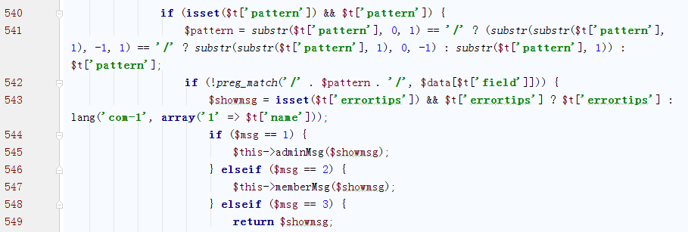

如果设置正则，匹配，提示消息

watermark

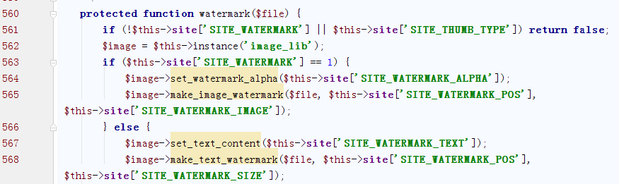

引入水印类处理

sitemap



delDir

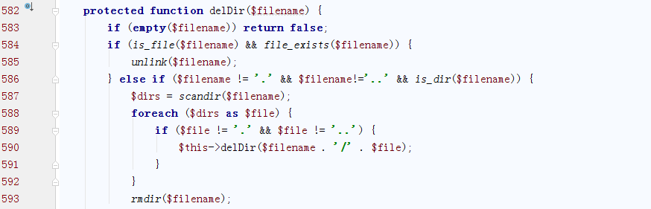

级联删除目录

userShow

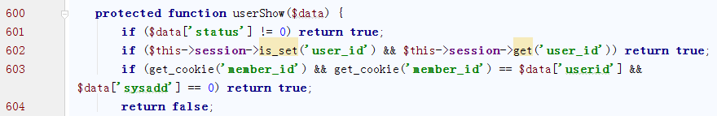

如果数据转台不为0，或session有user_id，或cookie中有member_id，返回true

checkCode

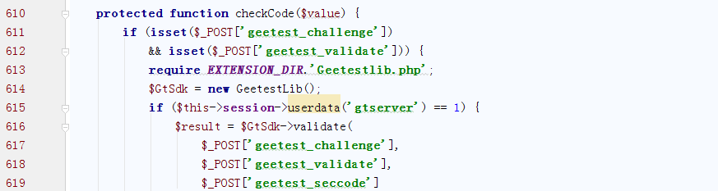

如果传入验证，引入类，如果session中的gtserver=1（跟api有关？），验证

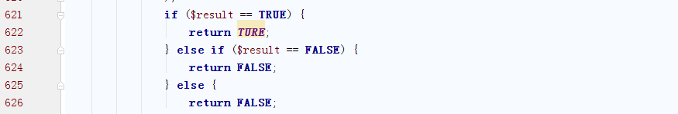

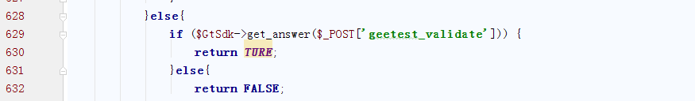

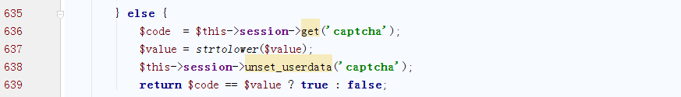

否则获取captcha，清除session中的，检查

getModelCategory

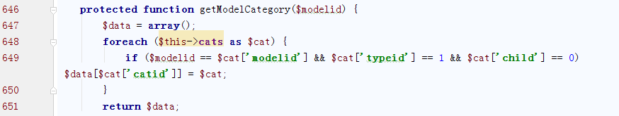

获取栏目，如果栏目id

getModelJoin

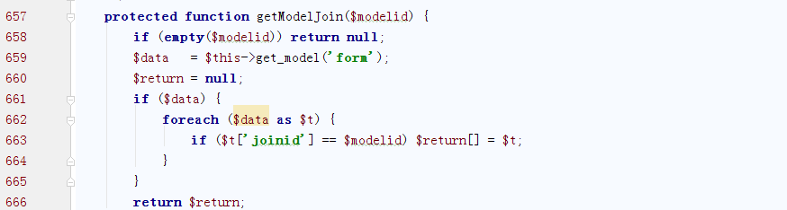

获取表单，

getFormMember

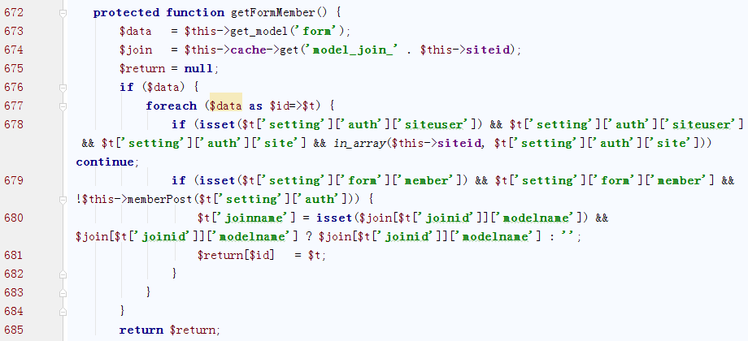

获取表单模型，如果表单设置的用户？？

getFieldData

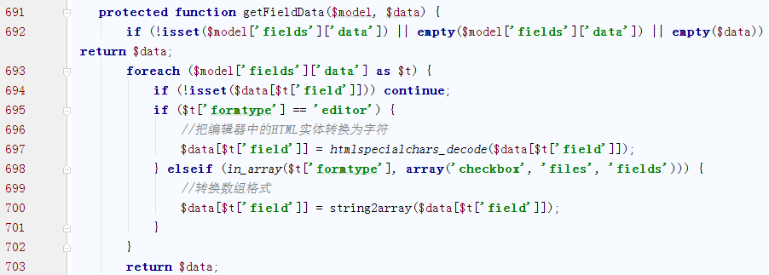

如果有字段数据，遍历，如果为编辑，转为字符、或数组

checkFileName



不是相对路径就返回true

memberPost

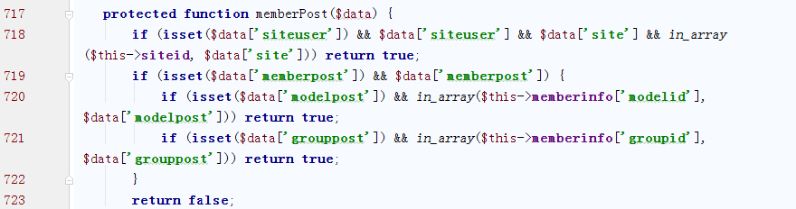

如果设置？？modelid是水木？

createShow

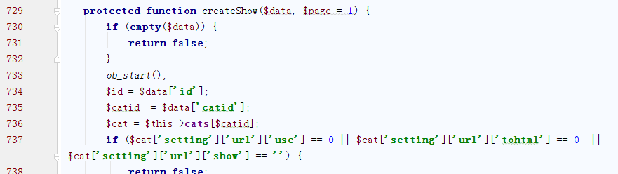

获取栏目信息，如果栏目url设置为0，返回false

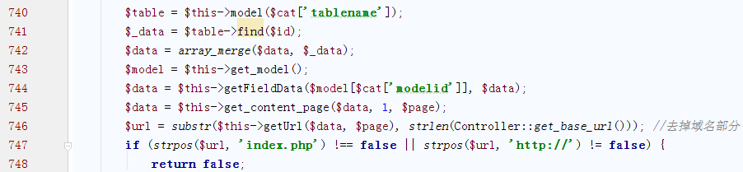

获取栏目表名，找到对应数据，合并，获取字段数据，url

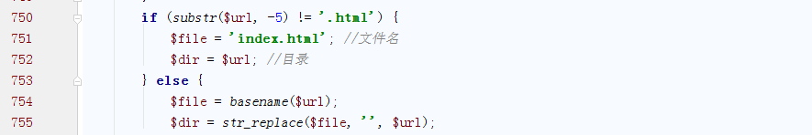

设置文件名和目录

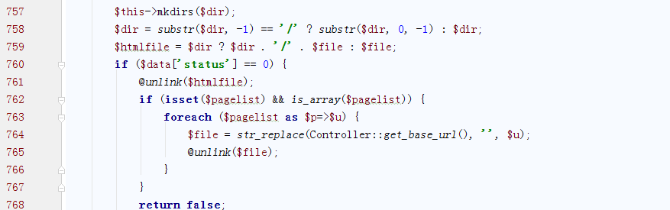

创建目录，删除文件

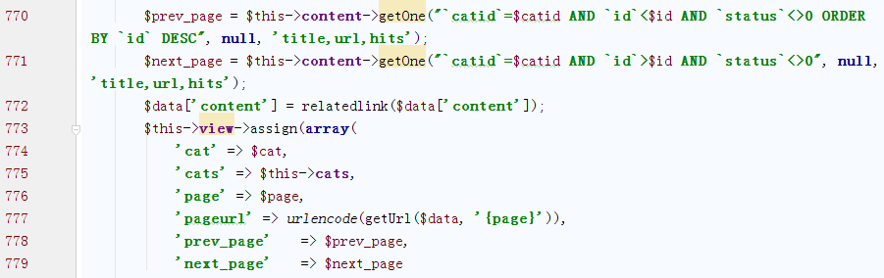

获取内容

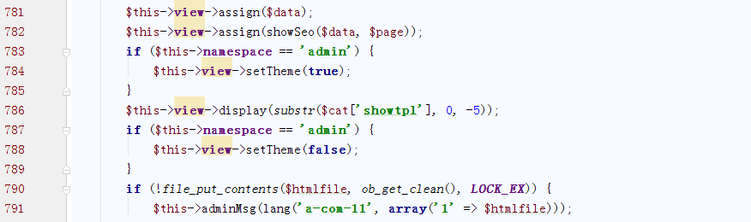

设置数据、seo、admin主题、写入文件，提示消息

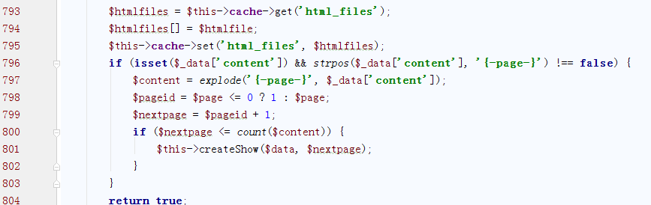

获取缓存文件信息，添加新的文件信息，继续创建下一页

createForm

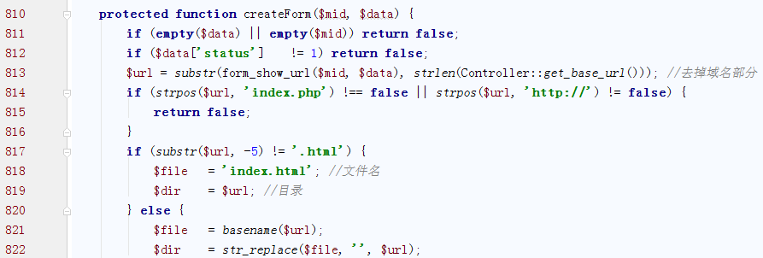

设置url、目录、文件名

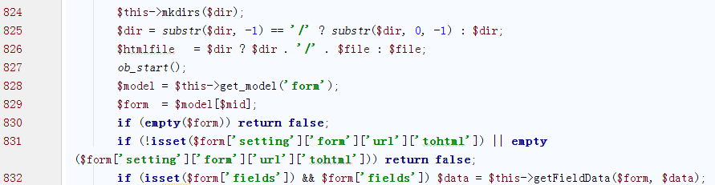

创建文件夹，设置文件名，开启缓存，获取form模型，获取文件数据

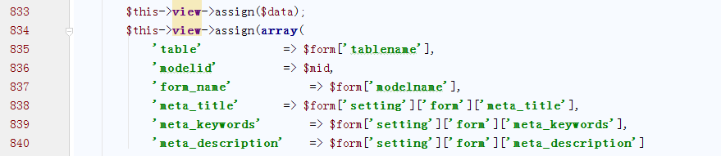

赋值

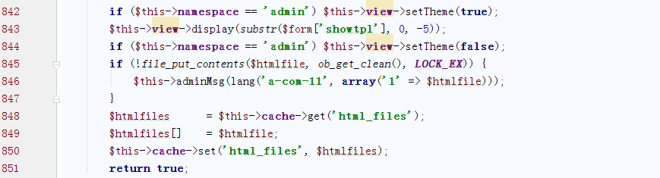

写入文件，保存文件信息缓存

get_category

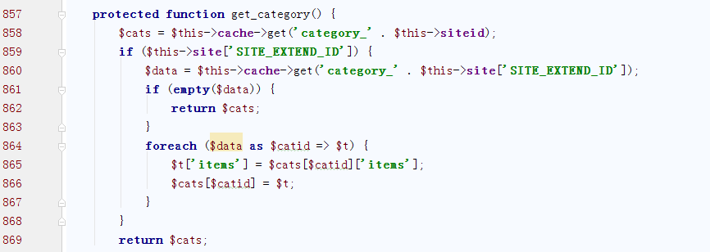

获取栏目缓存（如果有扩展，获取），扩展缓存的items并入

get_category_dir

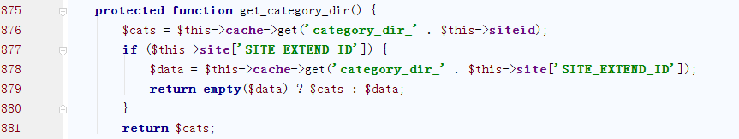

获取栏目目录缓存

get_model



is_username

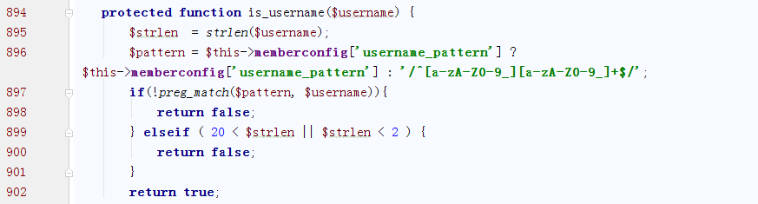

检查用户名长度，模式

get_content_page

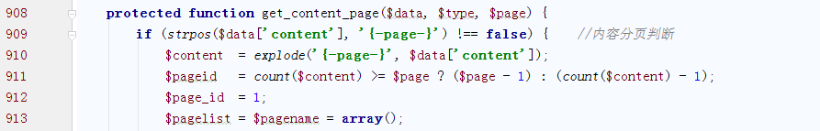

按{-page-}分割内容

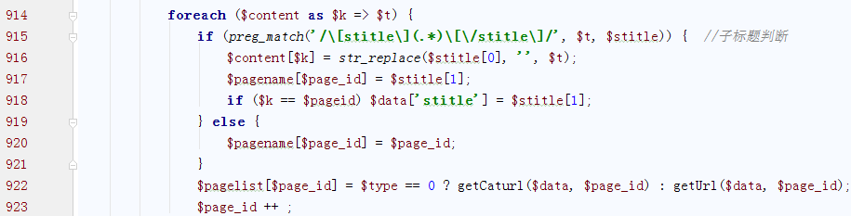

遍历内容，判断子标题，

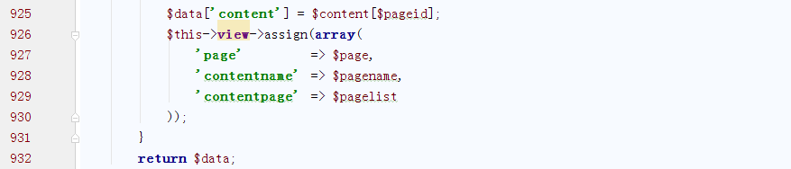

获取内容

update_login_info

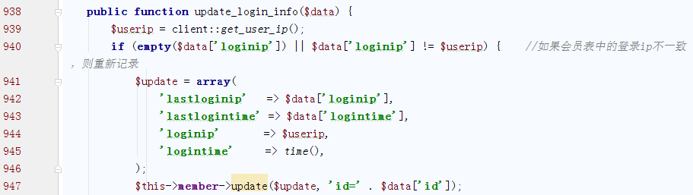

获取用户ip，如果不一致，更新

_init

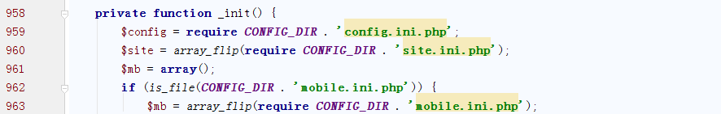

引入配置

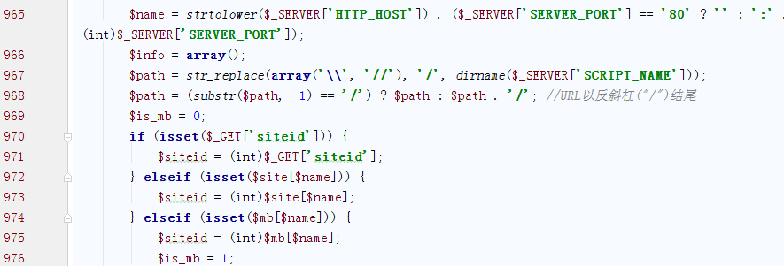

获取域名、路径、siteid

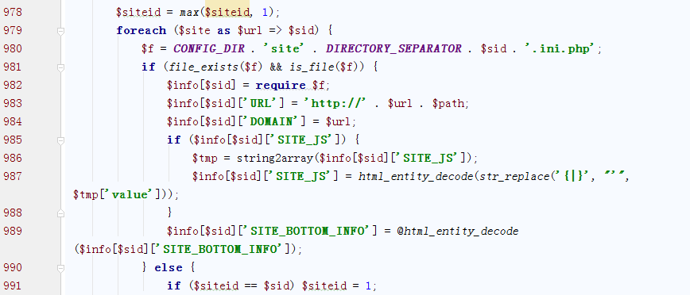

获取siteid对应的配置

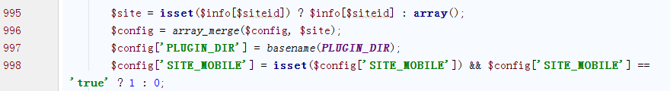

获取插件目录

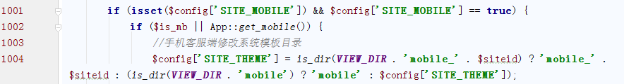

如果为移动登陆，设置主题

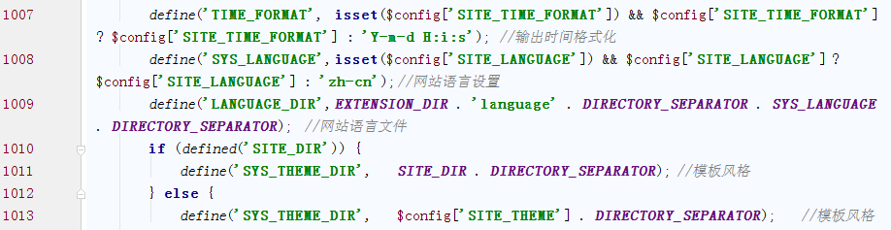

设置时间、语言项等

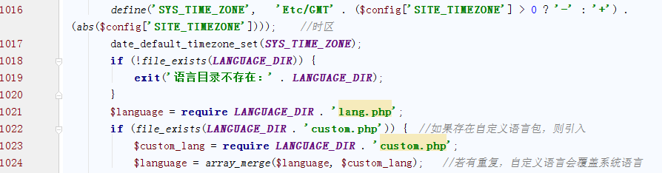

获取语言项

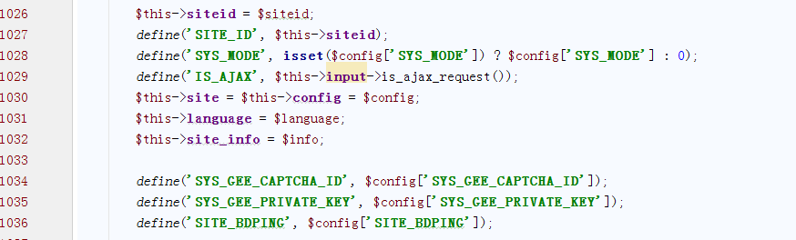

定义属性、常量

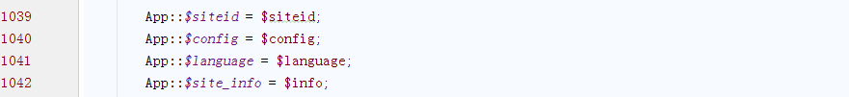

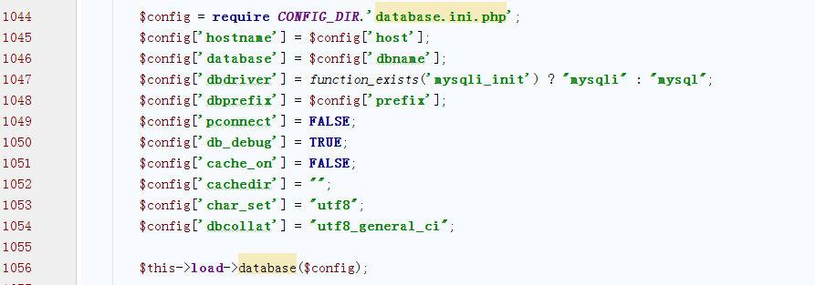

配置数据库















































assign

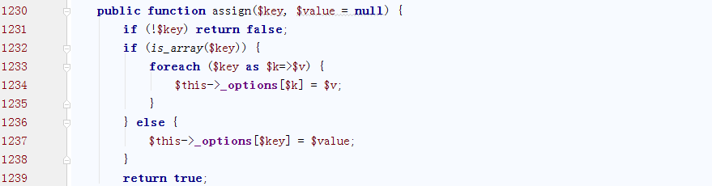

将数据赋值给_options

display

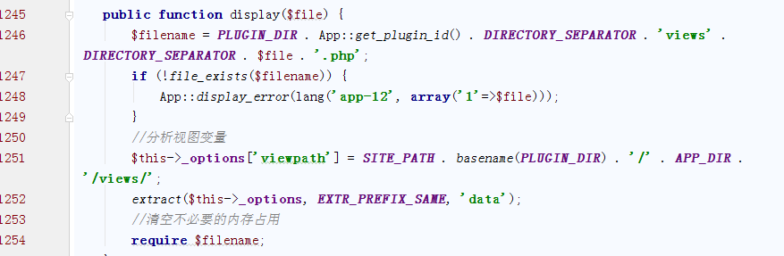

获取插件文件名，引入，赋值

